Мироситемный подход в объяснении феномена «революционной волны»
В предыдущих докладах обсуждались значимые эффекты, используемые для объяснения вспышек протестной активности (или «революционной дестабилизации» - в терминологии Коротаева/Гринина/Устюжанина/Файна) в рамках структурно-демографической теории (СДТ) и теории военной революции (ТВР): «молодёжный бугор», «брейкдаун», «перепроизводство элит», «депривация элит», «традиционалистская реакция», «импорт конституции», «волна завоеваний», «волна лояльности», «волна адаптации». Были сделаны прикидки: как операционализировать данные эффекты применительно к объяснению и предсказанию динамики «революционной волны».
Обратимся к концептуальной оснастке миросистемного анализа (МСА) с точки зрения её пригодности к объяснению последовательности вспышек протестной активности (то есть РВ).

То, что известно о МСА:
Мэтры подхода: Ф. Бродель, И. Валлерстайн, Дж.Арриги (но не А.Г. Франк!). И множество авторов, использующих подход в составе более сложных моделей (Г. Дерлугьян, С. Нефёдов, П. Турчин и пр.).
Мир-экономика рассматривается как ведущий тренд организации обществ с 16 в. (мини-системы и мир-империи исчезли/были включены в капиталистическую мир-экономику).
Общественные отношения считаются полностью капиталистическими при следующих трех условиях:
1) если в товар для обмена на рынках превращаются три сущности: земля, свободный труд, деньги;
2) Если в структуре общества положение наиболее влиятельных групп зависит от прибыльности их торговых операций на различных рынках (такие группы – «капиталисты», «буржуазия», «бизнесмены», «предприниматели»);
3) если в этической сфере преобладает представление о том, что прибыль должна использоваться преимущественно не для потребления, а для получения новой прибыли («прибыль для прибыли» - это и есть капитал);

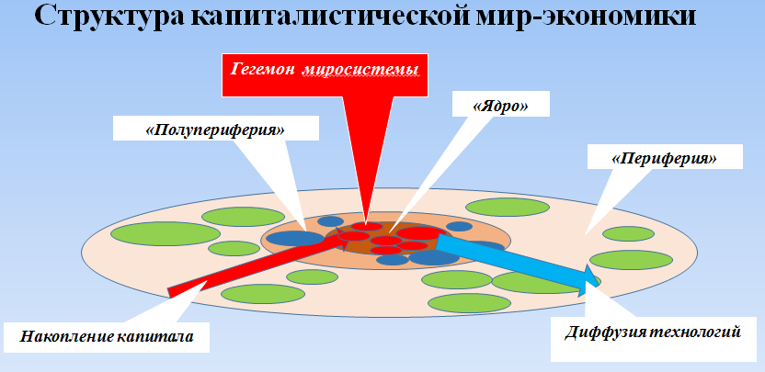

Смена гегемонов (по версии Дж.Арриги):
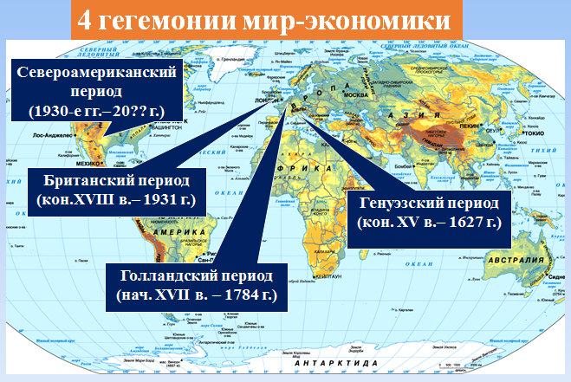

Североитальянский (генуэзскй) цикл:
А) Фаза материальной (коммерческой) экспансии
1) Такт «товарная монополия» (XII-XIII вв.)
2) Такт «товарная конкуренция» (XIV-XV вв.)
Б) Фаза финансовой экспансии.
3) Такт «Финансовая конкуренция»: (сер. XV-сер.XVI вв.)
4) Такт «Финансовая монополия» («генуэзская эпоха»): (1557 – 1627гг.)
Голландский цикл:
А) Фаза «Коммерческая экспансия»
1) Такт «товарная монополия» (1600 – 1640-е гг.)
2) Такт «товарная конкуренция» (1651-1720 гг.)
Б) Фаза финансовой экспансии.
3) Такт «Финансовая конкуренция»: (1720 – 1740 гг.)
4) Такт «Финансовая монополия» («голландская эпоха»): (1741 – 1784 гг.)
Британский цикл:
А) Фаза «Коммерческая экспансия»
1) Такт «товарная монополия» (1780 – 1860 гг.)
2) Такт «товарная конкуренция» (1860 – 1880 гг.)
Б) Фаза финансовой экспансии.
3) Такт «Финансовая конкуренция»: (1880 – 1910 гг.)
4) Такт «Финансовая монополия»: (1910 – 1931 гг.)
Североамериканский цикл:
А) Фаза «Коммерческая экспансия»
1) Такт «товарная монополия» (1916 – 1931/33 гг.)
2) Такт «товарная конкуренция» (1933 – 1947 гг.)
Б) Фаза финансовой экспансии.
3) Такт «Финансовая конкуренция»: (1947/50 – 1973/78 гг.)
4) Такт «Финансовая монополия»: (1973/78 – кон. 90-х гг.)

Цикл накопления капитала в мир-экономике (по версии Ф. Броделя и Дж. Арриги).
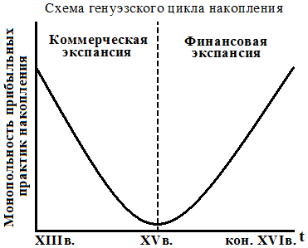
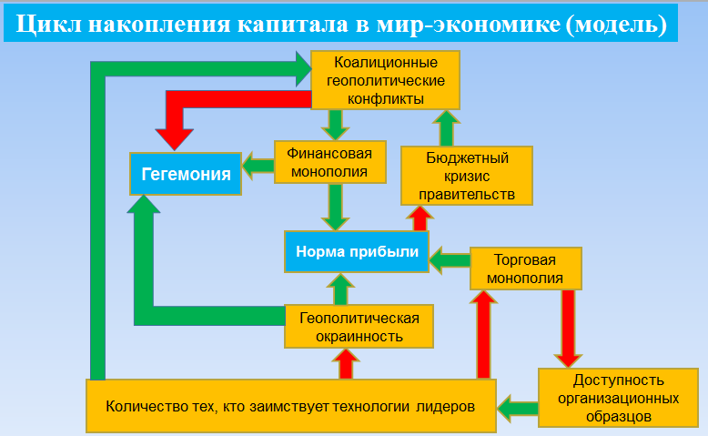
Операционализация признаков мир-системного статуса - больная тема подхода. Интуитивно и на уровне метафоры понятно всё. А конкретные вопросы: когда (и какими своими частями !!!) общество вошло в Ядро/ опустилось на Периферию, или относится к Полупериферии (?), кто кем кому доводится в конкретный исторический период - сложно ответить, нет внятной методики демаркации.
Автору известны варианты, предложенные в работе А. Изгарской, и затем скорректированные автором в тексте кандидатской диссертации. Однако тема настолько обширна и трудоёмка даже при изложении – что требует отдельного доклада.
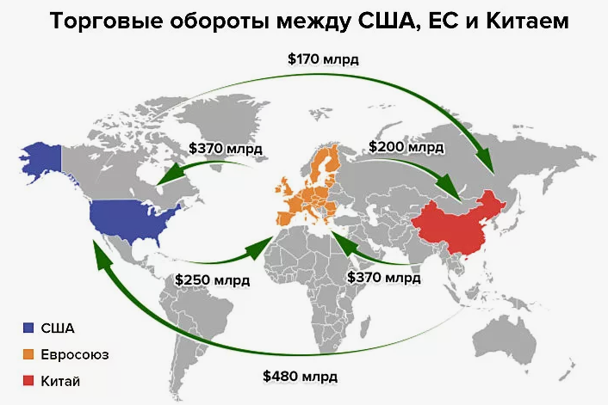

Итак, из чего может состоять вклад МСА в познание и обсуждение феномена РВ:
1. Миросистемные аспекты волн с другими структурными связями. Здесь теруется просто принять во внимание «ядро-периферийный» характер организации европейской (позже - мировой) ойкумены.
Например, в ходе "пороховой революции" Премодерна/Раннего модерна именно от положения конкретного общества в рамках мир-экономики зависело, какие акторы и по какому поводу будут образовывать "протестную коалицию": в Ядре это были в основном "восстание сословий" (элит) с требованием политического представительства, на Периферии это - восстание иррегуляров с требованием привилегий.
Другой пример сложнее, но также сводится к учёту особой «миросистемной» логики действия протестных субъектов.
«Весна народов» 1848 г. вспыхнула после победы чартистов и отмены «хлебных законов» в Англии, и в момент апогея экономического кризиса 1847-1849 гг. Дешёвое продовольствие в Британии открыло возможность производить на экспорт уже не потребительские товары, а средства производства (изготавливать станки на станках). В тех странах, которые в 1820-х-1840-х гг. вели протекционистскую политику в пользу своих фабрикантов – там и вспыхнули восстания землевладельцев и связанных с ними финансистов. И, наоборот: там, где внутренние силы в стране успешно боролись с протекционизмом (плантаторское «лобби» в США), или где правительство прямо заключило договор с Англией (Испания, Австрия), или где оно без договоров снизило ввозные пошлины (Россия, Англия) – там не оказалось никакой «Весны народов». Гегемон, находясь в симбиозе с периферийными участками мир-экономики, проскочил кризис нестабильности, превратившись в «мастерскую мира» и усилив повсюду в мире земельную аристократию как торговцев сырья и периферийный элемент. Вот они-то и пошли в атаку на протекционизм. А финансистам в этом тандеме нужен был доступ к ликвидным активам – рынку земли, вокруг которого формируются национальные банки в Австрийской империи, в германских и итальянских землях.
Но с другой стороны – в странах Периферии в рамках той же структурной конъюнктуры возможна была разрушительная крестьянская война без тени конституционных требований (тайпины в Китае и бабиды в Персии). Или «Война за Реформу» в Мексике, где сословно-корпоративные институты оказались «поперёк горла» землевладельцам – и стали их добычей. То есть и здесь перед нами миросистемная эндо-компонента структурной связи внутри РВ. Страны по-разному реагируют на конкретную революционную волну в силу своего положения в КМЭ.
В ходе разбора подобных случаев автором формулировались первичные гипотезы, например, такая: «если экзогенная связь внутри волны - коммерческая, то товарные и нетоварные страны будут находиться в противофазе (как в ходе мануфактурного кризиса, где стагнация в Англии, Франции и Голландии совпала с «барщинным бумом» в Австрии и России – вызвав и там и тут протестную активность)». Или, например, такая: «протесты в нетоварных странах будут менее успешными и конструктивными в рамках «коммерческой волны» революций (декабристы), и более конструктивными и успешными в «полемогенной волне» (Боливар и де Сан-Мартин)». Такого рода гипотезы встретили понятные затруднения своей дальнейшей операционализации.
2. Охватывающие процессы: объяснение структурной связи между случаями протестной активности РВ.
МСА по своей природе экзогенный подход – поэтому следует ожидать, что именно процессы в единой хозяйственной системе будут лежать в основе объяснений. Также МСА по своей природе циклический подход. Поэтому следует ожидать, что объяснения будут отсылками к фазам цикла накопления капитала и смены гегемона.
Эффекты, описываемые МСА, которые используются для объяснения вспышек социальной нестабильности в мир-экономике: «фаза товарной конкуренции» и «крах/смена гегемонии».
А) "Фаза товарной конкуренции".
Например, на фазу товарной конкуренции приходится рост социальных подвижек: реформы (попытки политической реорганизации), и связанные с ними случаи протестной активности. Пример - активность в мир-системе во второй половине 19 в.
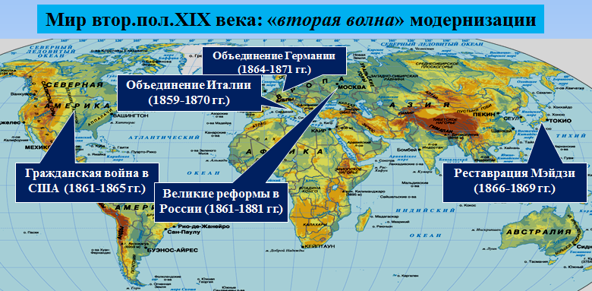
Б) "Крах/смена гегемонии" (кризис голландской гегемонии - волна 1770-1790-х гг., кризис британской гегемонии 1910-1930-е годы - "красная" и "коричневая" волны).
Каков же факторный механизм этой зависимости: «кризис гегемона порождает протестные вспышки»?
Гегемония Голландии: становление в качестве финансового центра Европы – между 1659 и 1694 гг. (Виссельбанк укреплял «банковский гульден» как первую международную резервную валюту Европы). Падение гегемонии Голландии происходит между 1748 г. (вторжение в страну Франции), и 1784 г. (потеря всех торговых монополий и зависимость от Франции после четвертой Англо-голландской войны и начала Батавской революции), или 1790 г. (Виссельбанк объявил о банкротстве).
Отделение Бельгии понятно в рамках логики фрагментации элит от оскудения доходов Халдуна/Голдстоуна/Турчина. А отделение 13-ти провинций от Англии? А восстание Пугачёва и Тупак Амару II?
Со второй половины XVIII в. в Европе и Америке фиксируется «барщинный бум» (порождённый мануфактурной конкуренцией), и мануфактурный кризис (особенно при падении заказов с окончанием Семилетней войны). Уже в ходе Семилетней войны борьба велась правительствами за активы и источники сырья (пушнина, агропродукция плантаций и форьварков). Рынок инвестирования для раскормленной Амстердамской биржи и Виссельбанка съёживался. То есть кризис гегемона происходит в ходе терминального кризиса затоваривания для некоторого производственного комплекса (в данном случае - мануфактур).
Для возникновения протестной активности на окраинах важно, что коммерческие группы, инкорпорированные в государства-метрополии, побуждают их вступать в конфликты за ключевые земли в попытке компенсировать падение доходов (да и фискальный кризис правительств сказывается). Начинаются переделы: раздел Речи Посполитой в Европе, борьба за Северное Причерноморье, за Северную Африку, борьба за Индию и Америку. В ходе неё в попытке переложить издержки на окраины, государства-метрополии ставят там под институциональный контроль воинские контингенты иррегуляров (казаки, рихтаржи, парамилитарис, скваттеры и пр.). Которые и становятся опорой протестных групп, когда правительства метрополий прибегают к попыткам фискальной, а не коммерческой эксплуатации окраин (рост налогов, поборов, пошлин, монопольных прав, повинностей). Отсюда:
восстание Понтиака (1763-1766),
восстание в Кито (1765),
беспорядки в Эскилаше (1766),
восстание мапуче (1766),
восстание Луизианы (1768),
Шавельское восстание в Польше и «Колиивщина» (1768-1769),
восстание Гуахиры (1769-1776),
революция комунерос в Парагвае (1770),
мятеж Барселонских квинт (1773),
Восстание Яицкое/Пугачёва (1772-1775),
Война за независимость североамерканских колоний (1775-1782),
восстание рихтаржей в Австрийской империи (1775),
восстание Тупак Амару II (1780),
восстание комунерос в Новой Гранаде (Колумбии) (1781),
восстание в Ирландии (1782-1784),
Трансильванское восстание в Австрийской империи (1784).

В этих случаях проекты протестных коалиций (если они вообще артикулированы) – сводятся к требованию автономии от метрополии.
Начало гегемония Британии локализовано между 1815 г. (начало превращения в британский рынок испанских колоний, и «выключение» Франции как челленджера), либо даже 1816 г. («Великая перековка», установившая золотой стандарт фунта стерлингов, закрепившая его как международную резервную валюту) – и 1842 г. (превращение Цинской империи в британский рынок после Первой опиумной войны). Поэтому случаи протестной активности, примыкающие к Великой французской революции и Наполеоновским войнам, следует также относить к периоду турбулентности, связанной с терминальным кризисом голландской гегемонии («мануфактурной депрессией» и падением «банковского гульдена»). А это следующие случаи:
1) Батавская революция (1783—1787 гг., революция в Голландии, национально-освободительная, против Англии, задушена прусской интервенцией);
2) Великая французская революция (1789-1794);
3) Первая революция в Испании (1808-1814)
Всё это случаи революционных событий уже в метрополиях. И у них один и тот же сценарий: часть элит «продавливает» через правительства неэквивалентный «ядро-периферийный» обмен с восходящим «ещё не гегемоном». В данном случае – с Британией периода промышленного переворота, товарным монополистом на товар «машинный текстиль». Как и в случае с «Гербовым сбором» и «Чайным законом» на окраинах, это была попытка сохранения благосостояния частью элит (в данном случае – аристократами-землевладельцами), но при этом сыграть не с зависимыми территориями, а с сильным участником – и в «компрадорскую игру». В результате чего в стране наступает социально-экономическое бедствие и фискальный кризис, на который правительство реагирует попыткой депривации элит. А уже последние делают попытку свергнуть правительство и установить тот или иной вариант представительского правления (штатов, комунерос, хунт и т.п.). Данная группа случаев входит в «ядро» этой революционной волны, поскольку случаи связаны между собой всеми типами связей (структурной, идейной, организационной).
К «внешнему слою» случаев (где есть только 1-2 типа связи), которые были порождены как общей структурной причиной (мануфактурным кризисом и крахом гегемонии), так и контекстом вышеперечисленных случаев, относятся:
Брабантская революция (революция в Бельгии и Льеже против Священной Римской империи и налогов Иосифа II) (1787—1790);
Восстание рабов на Гаити (1791-1804)
Восстание Костюшко в Царстве Польском (1794)
Ирландское восстание (1798)
Первое сербское восстание (1804-1813)
Восстание против мамлюков в Египте (1805)
восстание янычар в Турции (1805-1808)
Мексиканская война за независимость (1810-1821)
Майская революция в Аргентине (1810-1816)
Освободительные войны в Латинской Америке (1810-1826)
Восстание луддитов в Англии (1811-1813)
Мятеж Хаджи Продана и Второе сербское восстание (1814-1817)

Здесь – скорее вторичная часть «революционной волны», её эхо, повторение на периферии ситуации 1760-х -1780-х гг., которое порождено, однако, не давлением метрополий, а их крахом и делигитимацией. В ряде случаев надо прямо говорить о «протесте-отрицании» протеста в метрополии. Например: восстания в Ирландии, Египте, Турции, и в Латинской Америке.
Гегемония Британии. Повторилась ли та же динамика с кризисом британской гегемонии?
Это произошло между 1910-1913гг. (Британия уступает не только США – в 1886 г., но и Германии в доле мирового промышленного производства), 1914-м г. (золотой стандарт фунта стерлингов был приостановлен до 1925 г.) и 1931 г. (пик второй Великой депрессии, фунт окончательно «отвязан» от золота и превратился в фиатную валюту, доверие к которой в мире стало быстро падать). В 1940-г. фунт был привязан к доллару США, что было частью трансляции гегемонии из Сити на Уолл-Стрит. Т.е. 1931-1940 гг. – время краха британской гегемонии. Разумеется, он совпал с очередным терминальным коммерческим кризисом – второй Великой депрессией.
Известно, что во второй половине 1880- гг. в Британской империи происходит как раз промышленное оживление. Оно было характерно для Европы в целом, переживавшей «Долгую депрессию» 1873-1896 гг. Подкосил же Британию, как и Францию, аграрный кризис (сер.1870-х-нач. 1890-х гг.) , вызвав длительную стагнацию (которой воспользовались США и Германия, а затем – в меньшей мере Австро-Венгрия и Россия). В 1891 г. начался общий промышленный подъём («электрический этап» промышленной революции, на нём «прыгнули» сначала США, а потом Германия), длившийся до 1899 г. Спад тянулся до 1903 г., затем повторился в 1909-1913 гг. Таким образом, охватывающий процесс, объясняющий и крах британской гегемонии – это Долгая депрессия и спады начала ХХ века. В привязки к ним надо подбирать случаи протестной активности:
1875 | Боснийско-герцеговинское восстание
1875-1876 | Старо-Загорское и «Апрельское» восстание в Болгарии против Османского правления
1877-1878 | Второе Зейтунское восстание
1879 | Народное восстание против англичан в Кабуле
1881-1898 | Восстание махдистов в Судане
1882 | Восстание Ураби в Египте
1885 | Крестьянское восстание в Перу
1885 | Северо-Западное восстание, Восстание в Саскачеване
1891 | Революция и гражданская война в Чили
1894-1895 | «Сасунская самооборона» и Третье Зейтунское восстание
1894-1895 | Гражданская война в Перу
1895 | Куба - высадка Х.Марти и М.Гомеса, начало восстания
1896-1898 | Филиппинская Революция, война за независимость против испанского правления
1898-1901 | Восстание ихэтуаней
1904 | Либеральная революция в Парагвае
1905-1907 | Революция в России
1907 | Антипомещичье восстание в Румынии
1908-1913 | Либеральная революция «младотурок» в Турции
1909-1912 | Восстание в Албании против турецкого правления
1910 | Португальская революция
1910-1917 | Мексиканская революция
1911 | Мартовское восстание в Албании против Османской империи
1911-1918 | Синьхайская революция в Китае
1912 | Крестьянское восстание в Аргентине
1916 | Пасхальное восстание в Ирландии (против британского правления)
1916 | Арабское восстание в Османской империи
1917-1922 | Февральская, Октябрьская революции и гражданская война в России
1918 | Ноябрьская революция в Германии
1918 | Восстание анархистов в Бразилии (Рио-де-Жанейро)
1918-1919 | Революция в Венгрии
1919-1921 | Война за независимость Ирландской республики
1919 | «Кровавая неделя» в Аргентине
1919-1922 | Война за независимость в Турции
1919-1922 | Антианглийские восстания в Индии; ненасильственное сопротивление Ганди
1919 | Мартовское восстание в Корее
1921 | Восстание мопла (арабы в Индии) против англичан
1921 | «Сражение у Блэр Маунтэйн» (США)
1921-1924 | Революция в Монголии
1922 | «Поход на Рим» фашистов Италии
1923 | Вооруженные восстания в странах Европы
1924 | Восстание в Бессарабии
1924 | Восстание солдат и моряков в ряде гарнизонов Бразилии
1925-1927 | Революция и партизанская война в Сирии
1926 | Гражданская война в Никарагуа
1926 | «Национальная революция» в Португалии
1926 | «Северный поход» за объединение Китая
1927-1931 | Восстание в Курдистане против Турции
1930-1932 | «Бразильская революция» и гражданская война
1930-1934 | Кампания гражданского неповиновения в Индии
1932-1933 | Восстание в Перу
1932 | «Революция Покровителей» в Сиаме
1933-1940 | «Народная революция» на Кубе
1936-1939 | Военный мятеж и гражданская война в Испании
Первый этап – до начала ХХ века схож с «голландским сюжетом», только вместо межнациональных групп «профессиональных» иррегуляров пришли национальные «парамилитарис», которые активизировались как от фискального давления метрополий (Турции, Британии, Испании), так и от их поддержки геополитическими оппонентами. В этот период державы «европейского круга» воевали лишь единожды (испано-американская война 1898 г. за Кубу, Филиппины и Гуам), все остальные усилия крупных стран были направлены на завоевание периферийных политий и включение в мир-экономику оставшихся мини-систем (в основном в Африке), остальные войны велись между государствами Периферии (в основном – в Латинской Америке и в Азии). Это существенное отличие от «голландского сюжета». Однако дальше идут случаи революционной дестабилизации в крупных самостоятельных странах, относимых, скорее, к полупериферии: Китае, России, Турции, Португалии, Мексике. Все эти участники накануне испытывали мощный «компрадорский» накат местных землевладельцев и иностранного капитала. Например, «революционная коалиция» Мексики состояла из возглавляемых каудильо крестьян и индейцев, а также городского «среднего класса»/«третьего сословия». В условиях действия «закона Лердо», «закона о пустующих территориях», «кодекса рудников», которым воспользовались латифундисты, а через них – британские и американские банки – все участники «протестной коалиции» по-разному, но чувствовали свою депривацию. В России после гонки за золотым стандартом рубля (когда правительству Витте пришлось прибегнуть к масштабным заимствованиям, да и весь период инвестиционного бума 1890-х гг. был компрадорским периодом) к 1905 г. доля иностранного капитала в разных отраслях экономики РИ колебалась от 50 до 90%. Недаром «спонсорами» радикальных партий были промышленники-резиденты. Про «компрадорский накат» в Турции и Китае не надо даже комментариев.
Результатом во всех случаях становится та или иная версия «импорта конституции», сопровождаемая более или менее выраженным низовым бунтом против компрадорской аристократии.
Никуда не делись военные конфликты получивших технологии полупериферийных и периферийных участников КМЭ. В том числе и большой коалиционный конфликт в рамках терминального кризиса гегемонии. Те общества, которые устояли или не были задеты предыдущим этапом, теперь попадают (опять же) под фискальный пресс своих правительств. Только в условиях нового военно-технического уклада никакая мобилизация иррегуляров не будет иметь успеха: «налог кровью» в разной пропорции наваливается на все слои общества. Отсюда – уже вторичная «красная» волна нестабильности, которая начинается в Китае, России, британской Индии как новый накат республиканизма-конституционализма, но выливается в волну партийных диктатур, в своём переосмысленном виде получив развитие в «коричневой волне» 1920-х-1930-х гг.
